DMSJ 血液酒精检测软件

使 用 说 明 书

版本：V1.0
适用设备：DMSJ 血液酒精自动检测工作站
编制日期：2026 年 5 月

目 录
目 录 2
1. 概述 6
1.1 软件简介 6
系统控制的设备 6
1.2 主要功能模块 6
1.3 运行环境 7
2. 软件安装与启动 8
2.1 安装步骤 8
2.2 首次启动前的检查 8
2.3 启动软件 8
3. 界面总览 10
3.1 主窗口布局 10
3.2 页脚状态栏 10
4. 首页——运行监控 11
4.1 样品架位显示区 11
4.2 流程状态区 11
4.3 温度监控区 12
4.4 报警指示区 12
4.5 日志输出区 12
4.6 操作按钮区 13
5. 通讯配置 14
5.1 RS-485 串口设置 14
5.2 TCP 服务器设置 14
5.3 设备映射管理 14
5.4 在线通讯测试 15
6. 设置——调试与标定 16
6.1 轴调试 16
6.2 点表监控 16
6.3 故障诊断 17
6.4 坐标调试 17
6.5 重量-Z轴标定 17
6.6 参数配置 18
6.7 气缸控制 18
6.8 点位控制 18
6.9 视频监控 19
7. 完整操作流程 20
7.1 开机流程 20
步骤 1：设备上电 20
步骤 2：启动软件 20
步骤 3：确认手动模式 21
步骤 4：初始化 21
步骤 5：切换自动模式 22
步骤 6：选择样品管 22
步骤 7：启动检测 22
7.2 自动检测流程说明 22
7.3 停止检测 23
正常停止 23
紧急停止 23
7.4 关机流程 24
8. 温度控制 25
8.1 温度设定 25
8.2 温度监控 25
8.3 温度等待 25
8.4 温控器通讯地址 26
9. 重量-Z轴标定 27
9.1 标定目的 27
9.2 标定步骤 27
9.3 标定参数说明 27
9.4 注意事项 27
10. 轴控制与调试 29
10.1 轴定义 29
10.2 轴调试操作 29
10.3 传感器状态 29
10.4 安全提示 30
11. 故障诊断与点表监控 31
11.1 点表监控 31
可监控的变量类型 31
操作方式 31
11.2 故障诊断 31
12. 日志与数据导出 33
12.1 日志类型 33
12.2 日志导出 33
12.3 日志查看 33
13. 常见问题与故障排除 35
13.1 通讯类故障 35
13.2 流程类故障 35
13.3 温度类故障 35
13.4 轴运动类故障 35
13.5 获取技术支持 36
14. 附录 37
14.1 快捷操作速查表 37
14.2 配置文件说明 37
14.3 软件版本历史 37

1. 概述

1.1 软件简介
DMSJ 血液酒精检测软件是一套用于血液酒精含量（BAC）顶空气相色谱检测前处理工作站的工业上位机控制软件。本软件运行于 Windows 10/11 平台，通过 RS-485 串行总线与 TCP 网络，协同控制多种自动化设备完成血液样品的自动化前处理流程。

系统控制的设备
设备 | 通讯方式 | 作用
LX5V 系列 PLC | RS-485 Modbus RTU | 流程控制、气缸/轴控制、I/O 信号
条码扫描枪 | TCP（ASCII 协议） | 读取采血管条码
电子天平 | TCP（Modbus RTU） | 精确称量样品重量
岛电 SRS11A 温控器（×4） | TCP（ASCII 协议） | 加热箱、定量环、传输线、备用温度控制

本软件实现的核心功能：
• 自动扫描采血管条码并关联顶空瓶
• 控制天平去皮、称量采血管与顶空瓶重量
• 将重量数据换算为 Z 轴取液坐标
• 与 PLC 协同完成每一步流程确认
• 实时温控与报警监控

1.2 主要功能模块
模块 | 说明
首页（运行监控） | 流程状态、样品架位、日志、温度、报警等核心监控
通讯配置 | RS-485 / TCP 通讯参数配置与在线测试
设置（调试） | 轴调试、点表监控、故障诊断、参数配置、校准等
日志系统 | 系统日志、流程日志、硬件日志、操作日志、样品 CSV 追溯

1.3 运行环境
项目 | 要求
操作系统 | Windows 10 / Windows 11（64 位）
运行时 | .NET 8 Desktop Runtime
硬件接口 | 至少 1 个 RS-485 串口（或 USB 转串口）、以太网口
分辨率 | 建议 1920×1080 及以上，支持 DPI 缩放

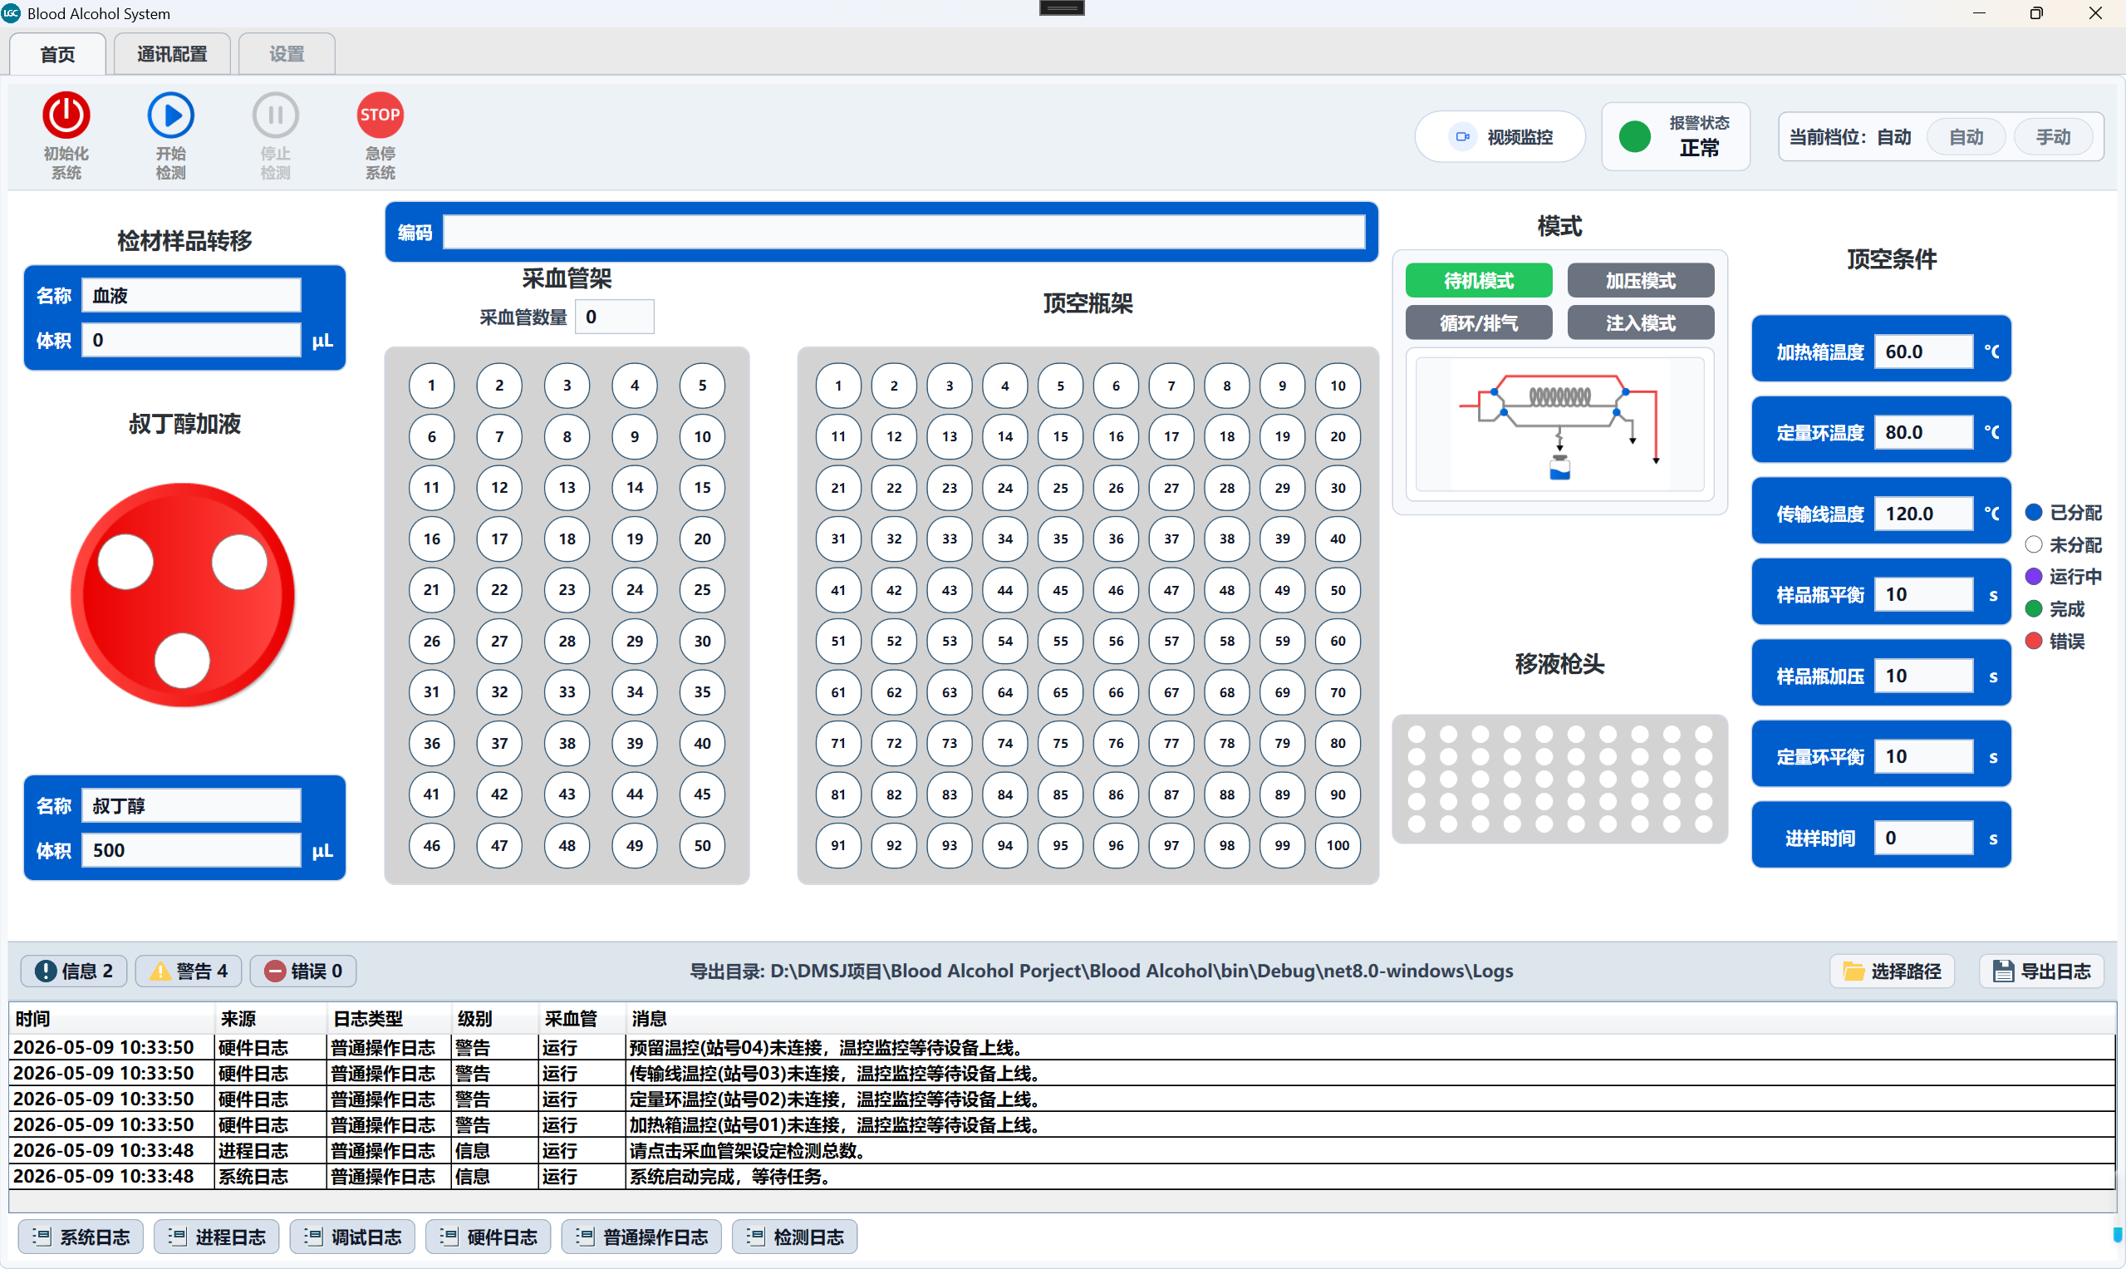

2. 软件安装与启动

2.1 安装步骤
1. 运行安装包 DMSJ_BloodAlcohol_Setup.exe
2. 按照安装向导提示完成安装
3. 安装完成后，桌面将生成软件快捷方式

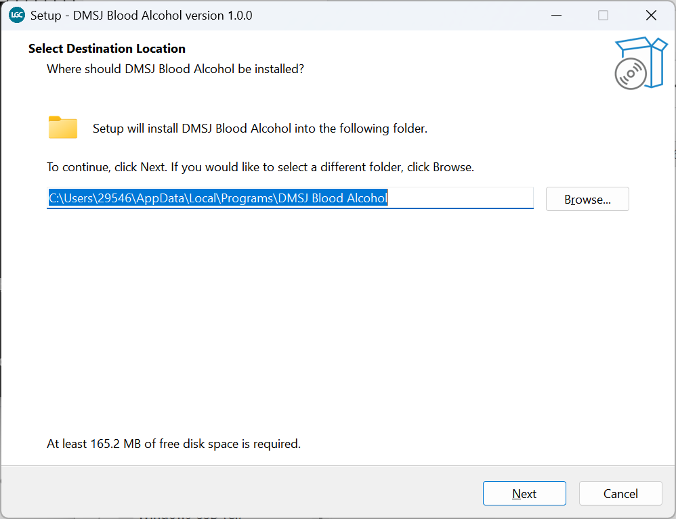

2.2 首次启动前的检查
在首次运行本软件前，请确认以下事项：
1. .NET 8 Desktop Runtime 已安装（若未安装，安装包会自动引导下载）
2. RS-485 串口线已正确连接 PLC
3. 网线已正确连接扫码枪、天平、温控器
4. 所有设备已上电

2.3 启动软件
双击桌面快捷方式" DMSJ 血液酒精检测"启动软件。启动时程序将自动执行：
1. 自动加载通讯配置
2. 自动连接 RS-485 和 TCP 设备
3. 校验关键配置文件完整性
4. 打开主窗口

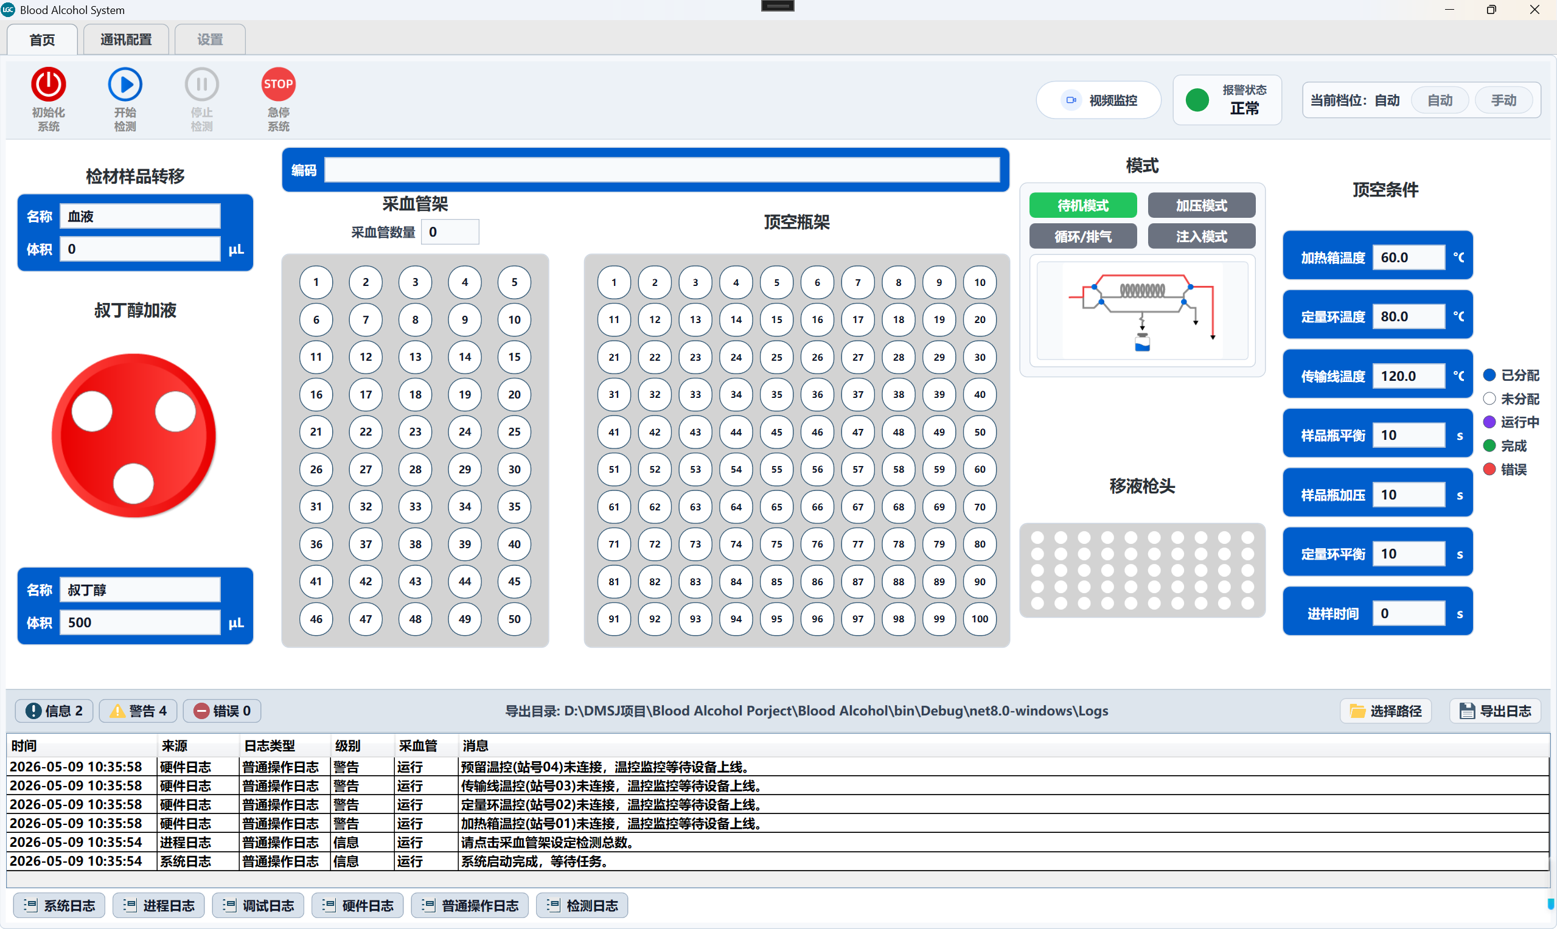

3. 界面总览

3.1 主窗口布局
主窗口顶部包含三个标签页，分别对应不同的功能区域：
标签页 | 功能说明
首页 | 生产运行监控主界面，日常操作的核心页面
通讯配置 | 通讯参数与设备映射管理，用于配置和诊断设备连接
设置 | 调试工具、参数配置、标定（仅在手动模式下可操作）

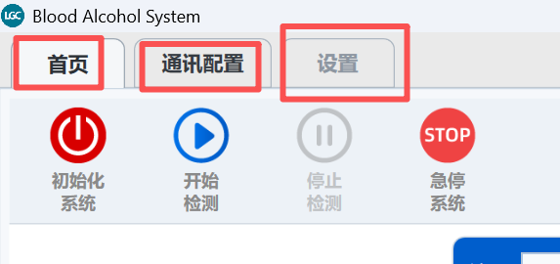

4. 首页——运行监控
首页是日常操作的主要界面，集成了运行监控所需的所有核心信息和控制功能。

4.1 样品架位显示区
显示样品盘中每个位置的采血管、顶空瓶 A、顶空瓶 B、进样针的状态。通过颜色区分不同状态：
颜色 | 含义
绿色 | 已完成处理
黄色 | 正在处理中
红色 | 异常 / 故障
灰色 | 未使用 / 空闲

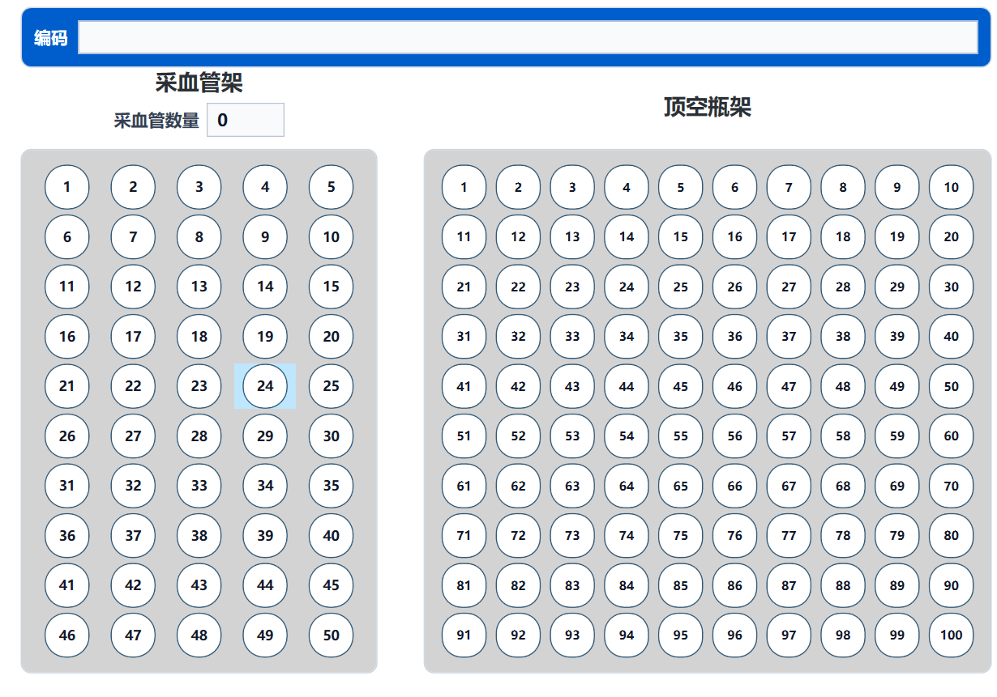

4.2 流程状态区
显示当前检测流程的整体运行状态，包括：
• 当前流程步骤名称
• 已完成管数 / 总管数
• 当前处理进度

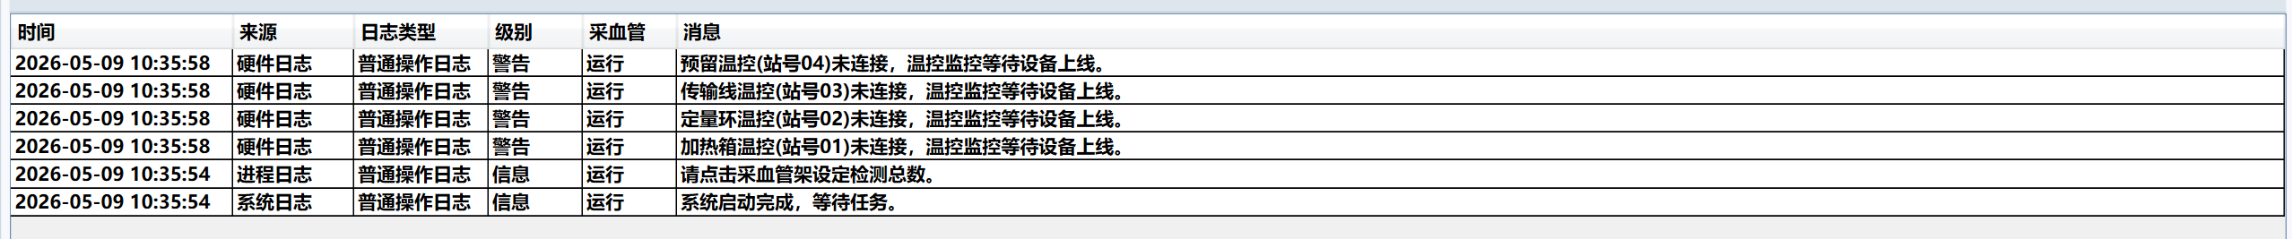

4.3 温度监控区
实时显示 4 路温度控制器的当前温度与设定温度：
通道 | 名称 | 用途
CH1 | 加热箱 | 样品加热气化
CH2 | 定量环 | 进样定量
CH3 | 传输线 | 防止冷凝
CH4 | 备用 | 预留扩展

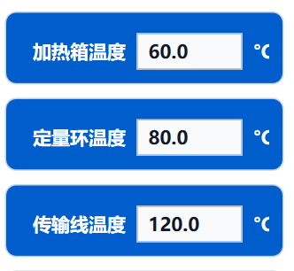

4.4 报警指示区
当 PLC 报警位触发时，报警区域将高亮显示红色并显示报警内容。
• 报警状态下系统自动触发停止流程
• 需人工排查设备故障后方可继续

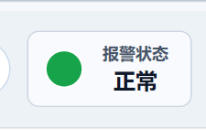

4.5 日志输出区
显示系统实时运行日志，采用终端风格深色背景，支持自动滚动和自由缩放。日志内容包括：
• 流程步骤日志
• 扫码记录
• 称重结果
• 温控记录
• 通讯异常日志

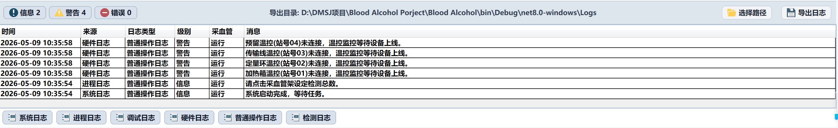

4.6 操作按钮区
首页底部的操作按钮用于控制整个检测流程：
按钮 | 功能说明 | 使用条件
初始化 | 写入流程参数到 PLC，确认安全位置 | 需手动模式 + 安全位置确认
启动 | 开始自动检测流程 | 需自动模式 + 已初始化 + 有效标定系数
停止 | 正常停止当前流程 | 流程运行中
急停 | 紧急停止（发送 M3 + M900） | 任何状态可用
保存 | 保存当前日志批次 | —
灯 | 开关机箱照明灯 | —
选管 | 选择需要处理的采血管 | 停止状态
导出 | 导出日志批次到文件 | —
模式切换 | 切换自动 / 手动模式 | —

5. 通讯配置
"通讯配置"页面用于管理所有设备的通讯参数。切换到此页面需要手动模式。

5.1 RS-485 串口设置
参数 | 说明 | 默认值
串口号 | 选择已连接的 COM 端口 | COM3
波特率 | PLC 通讯波特率 | 9600
数据位 | 固定 8 位 | 8
校验位 | 无校验 | None
停止位 | 固定 1 位 | 1
PLC 从站地址 | Modbus 从站地址 | 1

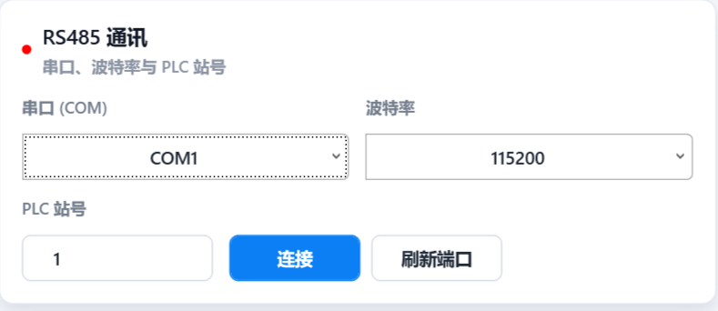

5.2 TCP 服务器设置
参数 | 说明 | 默认值
监听 IP | 本机 IP 地址 | 192.168.1.x
监听端口 | TCP 服务器端口 | 20108

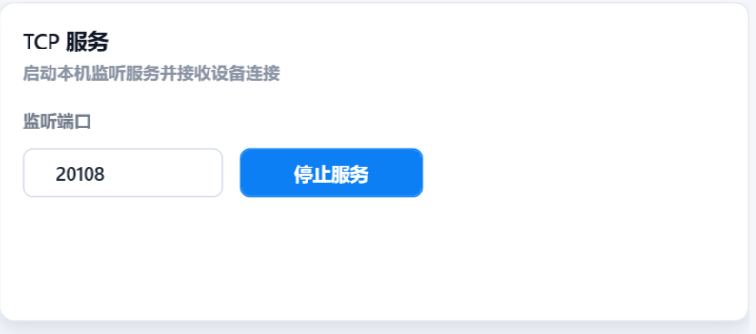

5.3 设备映射管理
TCP 设备通过设备映射表进行身份识别。每个设备通过"客户端 IP + 端口号"组合进行绑定：
设备类型 | 设备键值 | 说明
条码扫描枪 | Scanner | ASCII 文本协议
电子天平 | Balance | Modbus RTU over TCP
温控器-1 | TemperatureController_1 | 岛电 ASCII 协议，站号 01
温控器-2 | TemperatureController_2 | 岛电 ASCII 协议，站号 02
温控器-3 | TemperatureController_3 | 岛电 ASCII 协议，站号 03
温控器-4 | TemperatureController_4 | 岛电 ASCII 协议，站号 04

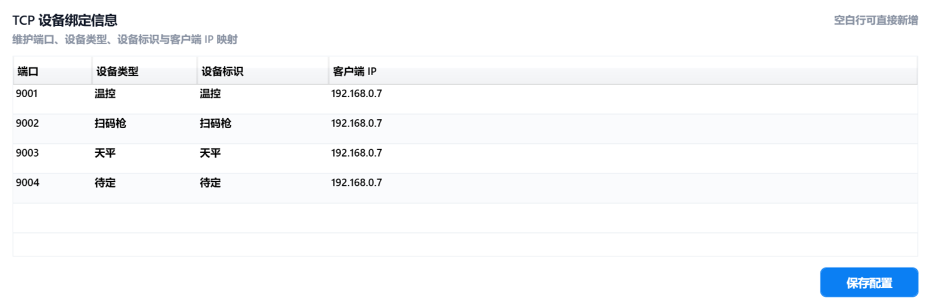

5.4 在线通讯测试
提供各设备的单项通讯测试功能，用于诊断通讯故障：
• PLC 测试：读取/写入单个线圈或寄存器
• 扫码枪测试：发送测试指令
• 天平测试：读取当前重量、发送去皮指令
• 温控器测试：读取当前温度、写入温度设定值

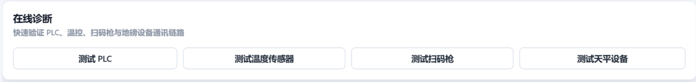

6. 设置——调试与标定
"设置"标签页仅在手动模式下可操作。在自动模式下，此标签页将被锁定（灰色不可点击）。此页面包含多个调试子模块，用于设备调试、参数配置和系统标定。

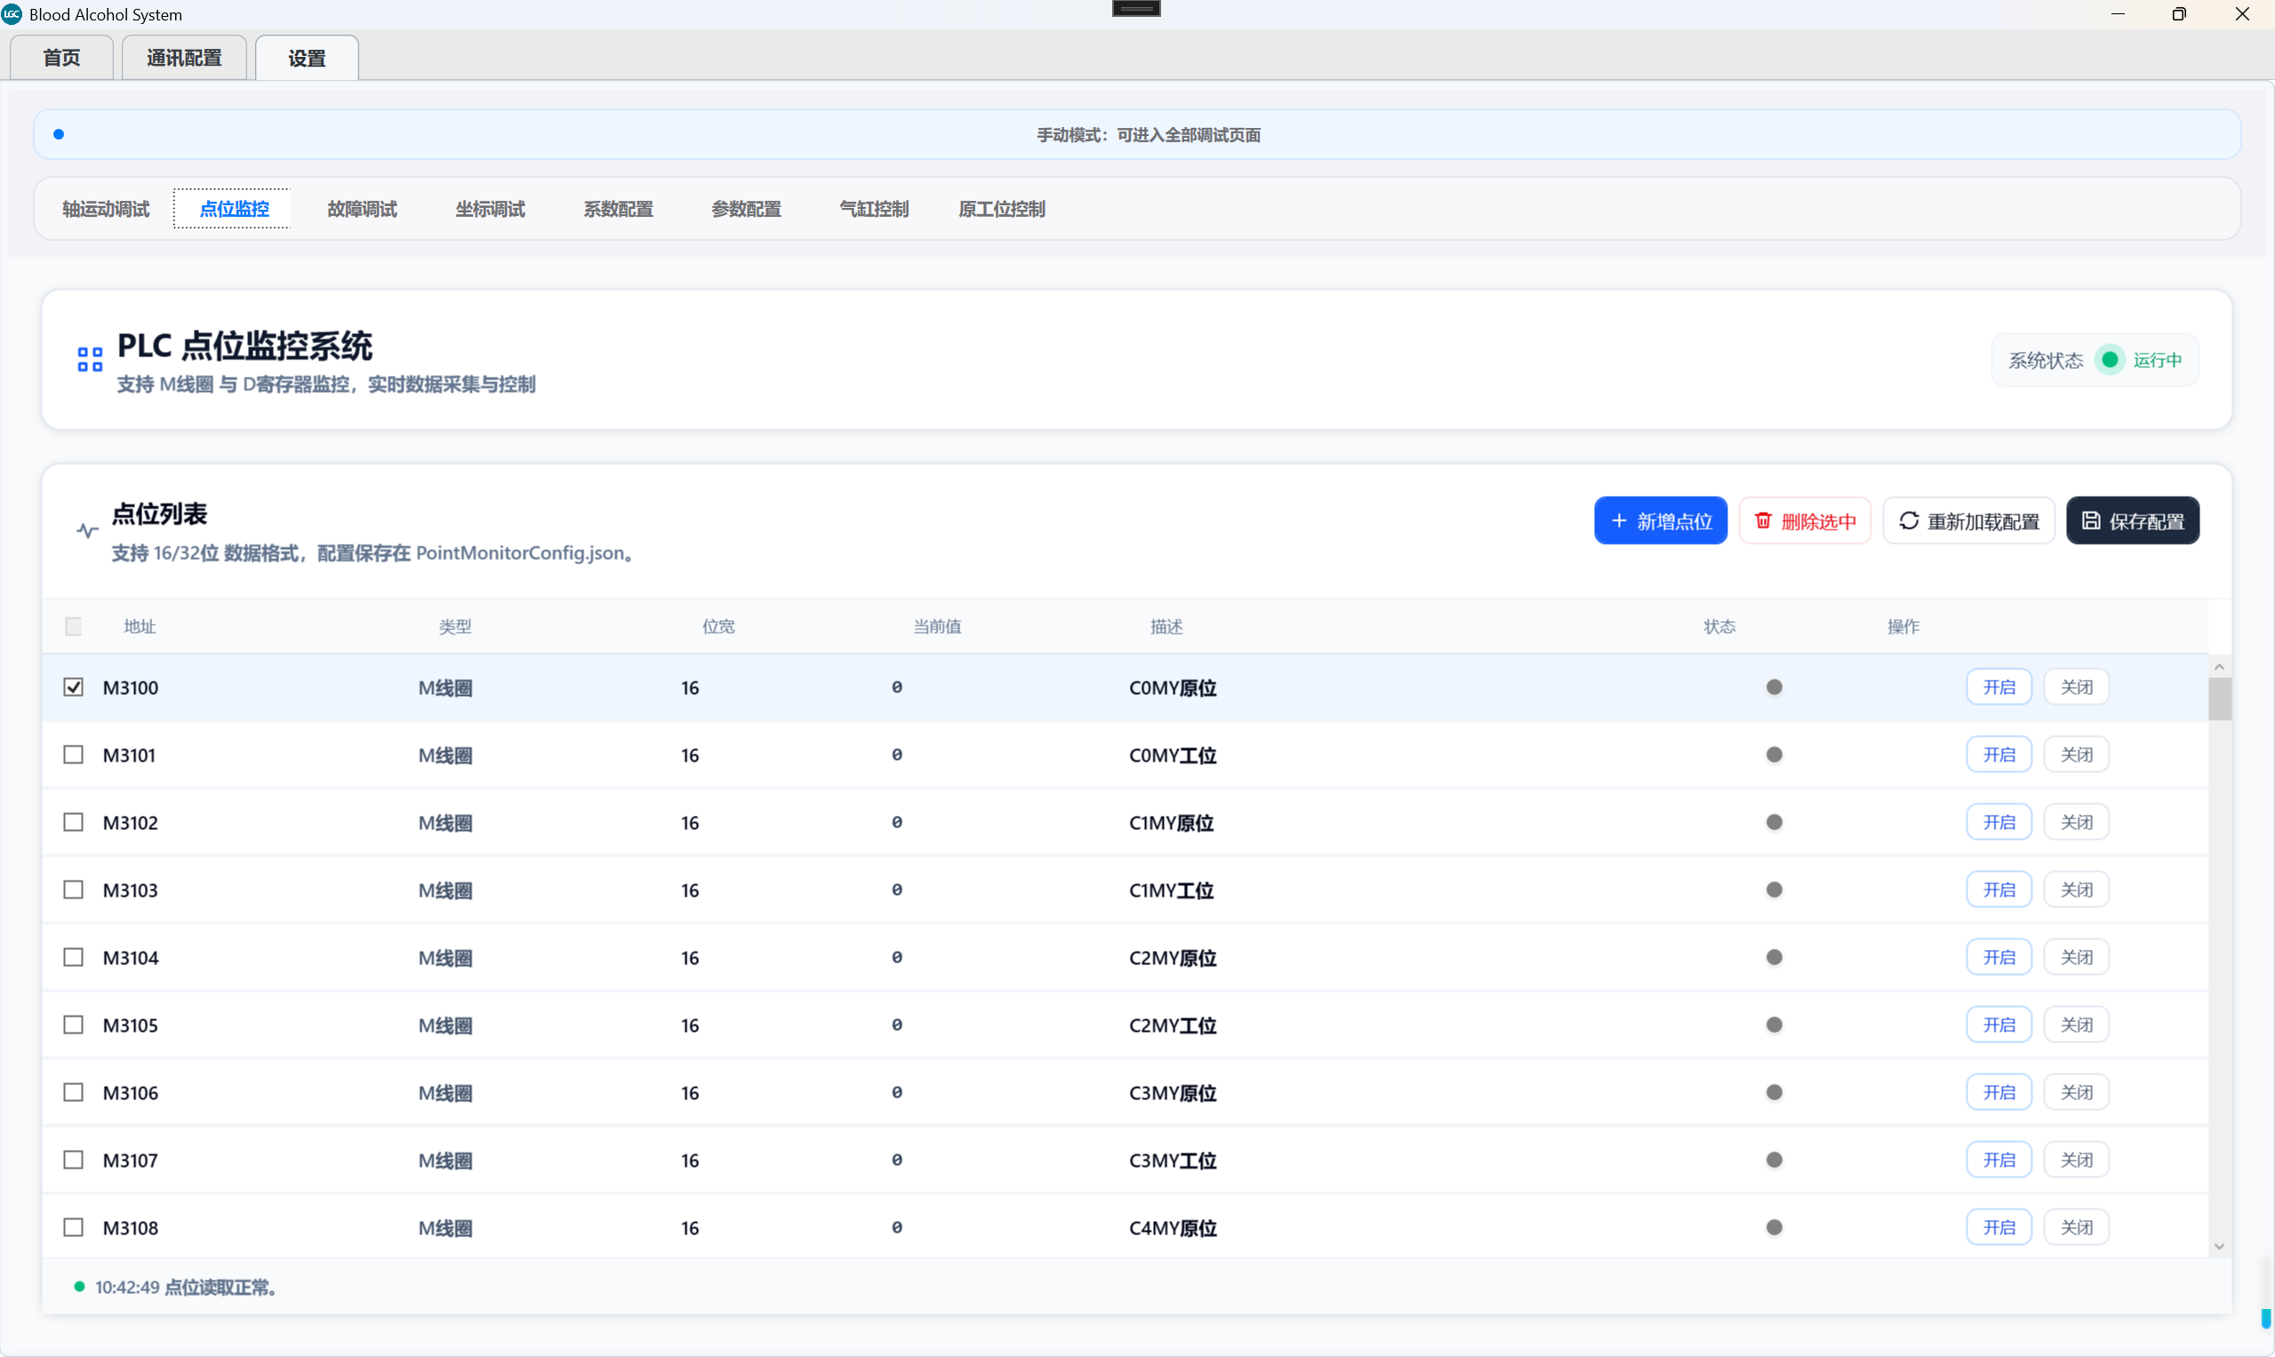

6.1 轴调试
用于手动控制 4 个伺服轴（M1 X 轴、M2 Y 轴、M3 Z 轴、M4 摇动轴），功能包括：
• Jog+ / Jog-：正向/反向点动
• 回原点：执行轴回零动作
• 手动定位：输入目标位置，执行绝对定位
• 速度设置：调节点动与定位速度
• 限位/原点传感器状态：实时显示各轴传感器通断状态

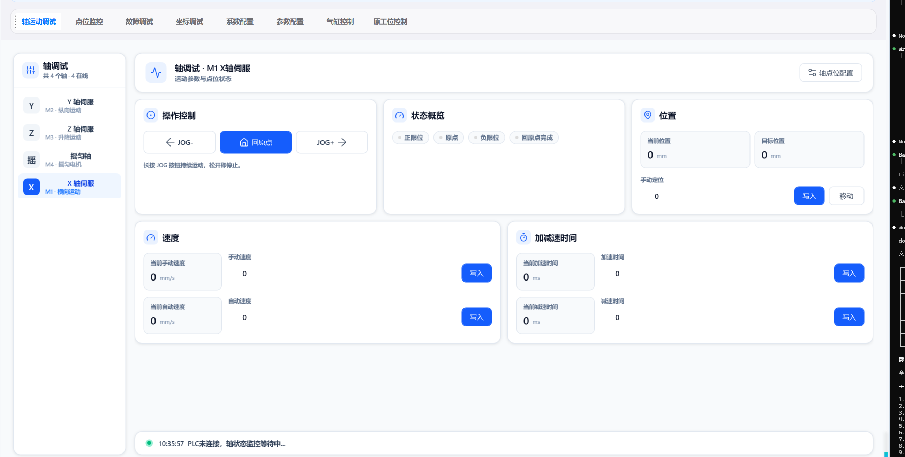轴调试页面

6.2 点表监控
实时监控 PLC 所有线圈（M 位）和寄存器（D 字）的当前值，支持：
• 按地址范围筛选
• 按名称搜索
• 手动写入（需谨慎操作）
• 刷新频率设置

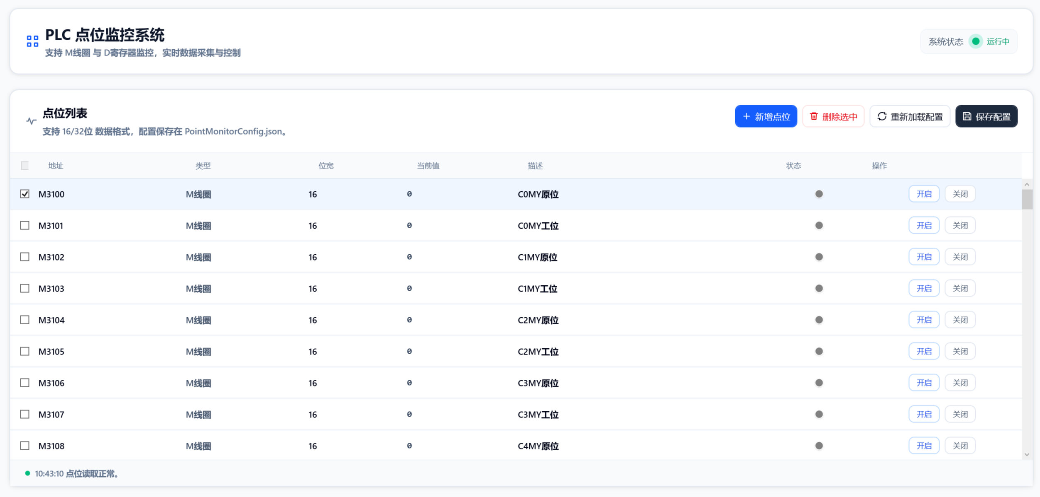

6.3 故障诊断
提供故障诊断辅助功能，帮助定位设备异常原因。

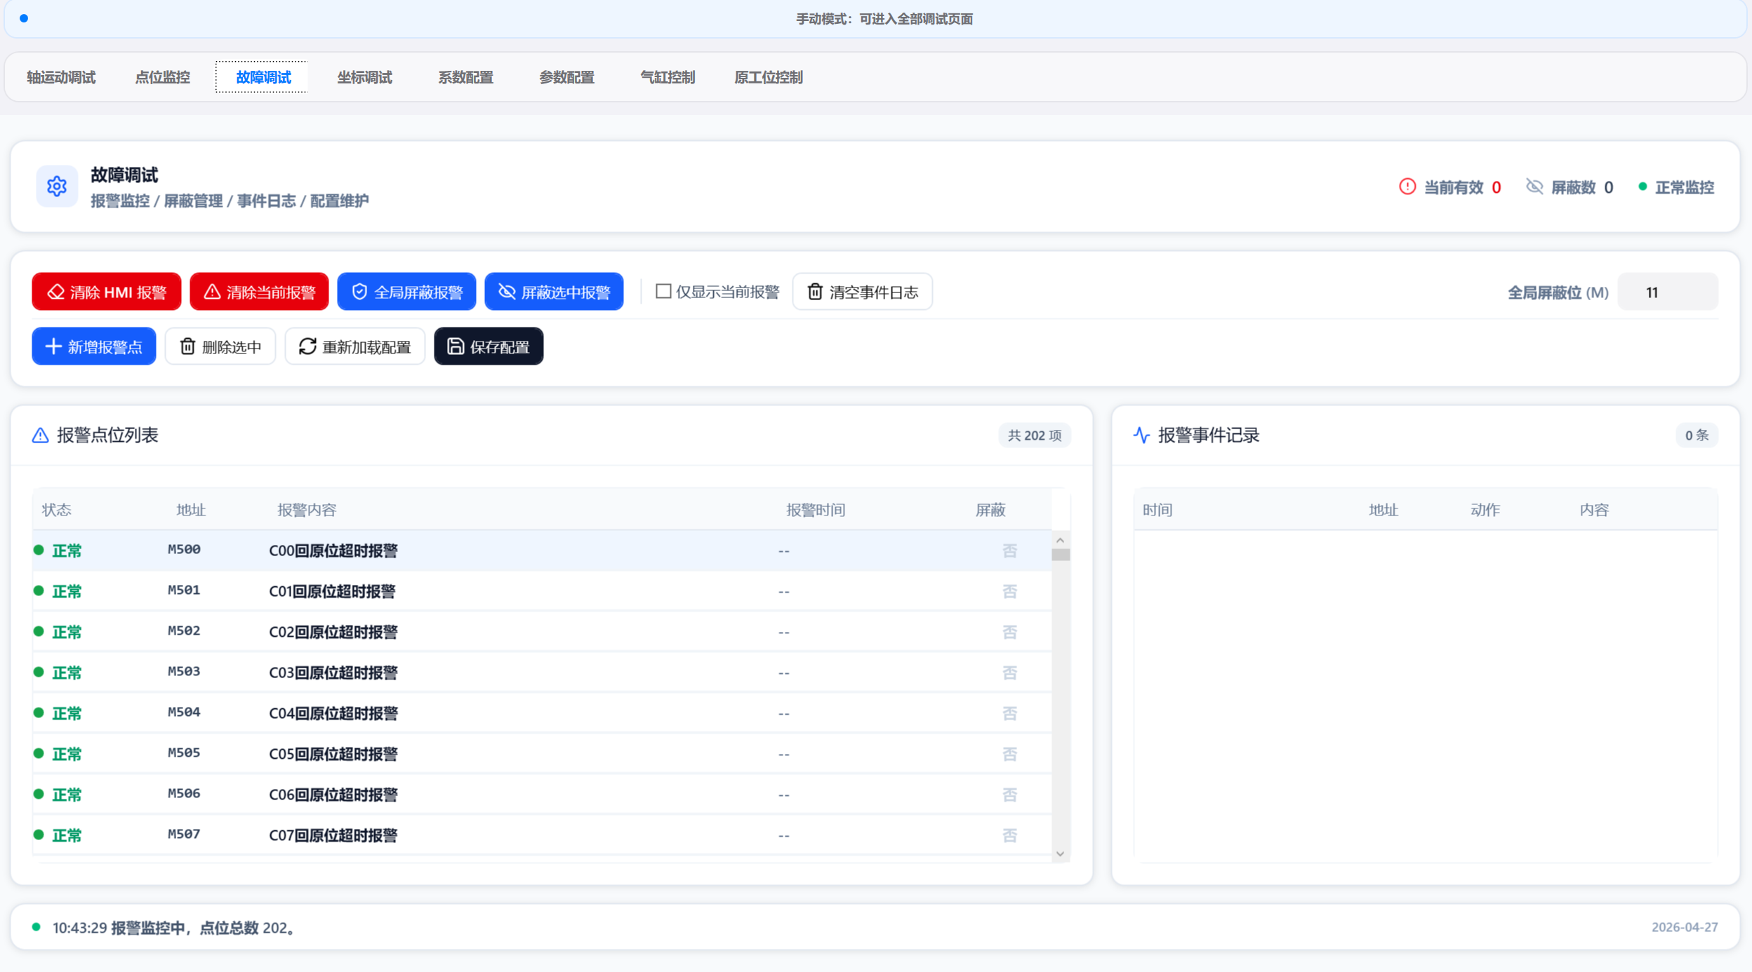

6.4 坐标调试
显示和调试各轴坐标位置，辅助定位与校准工作。

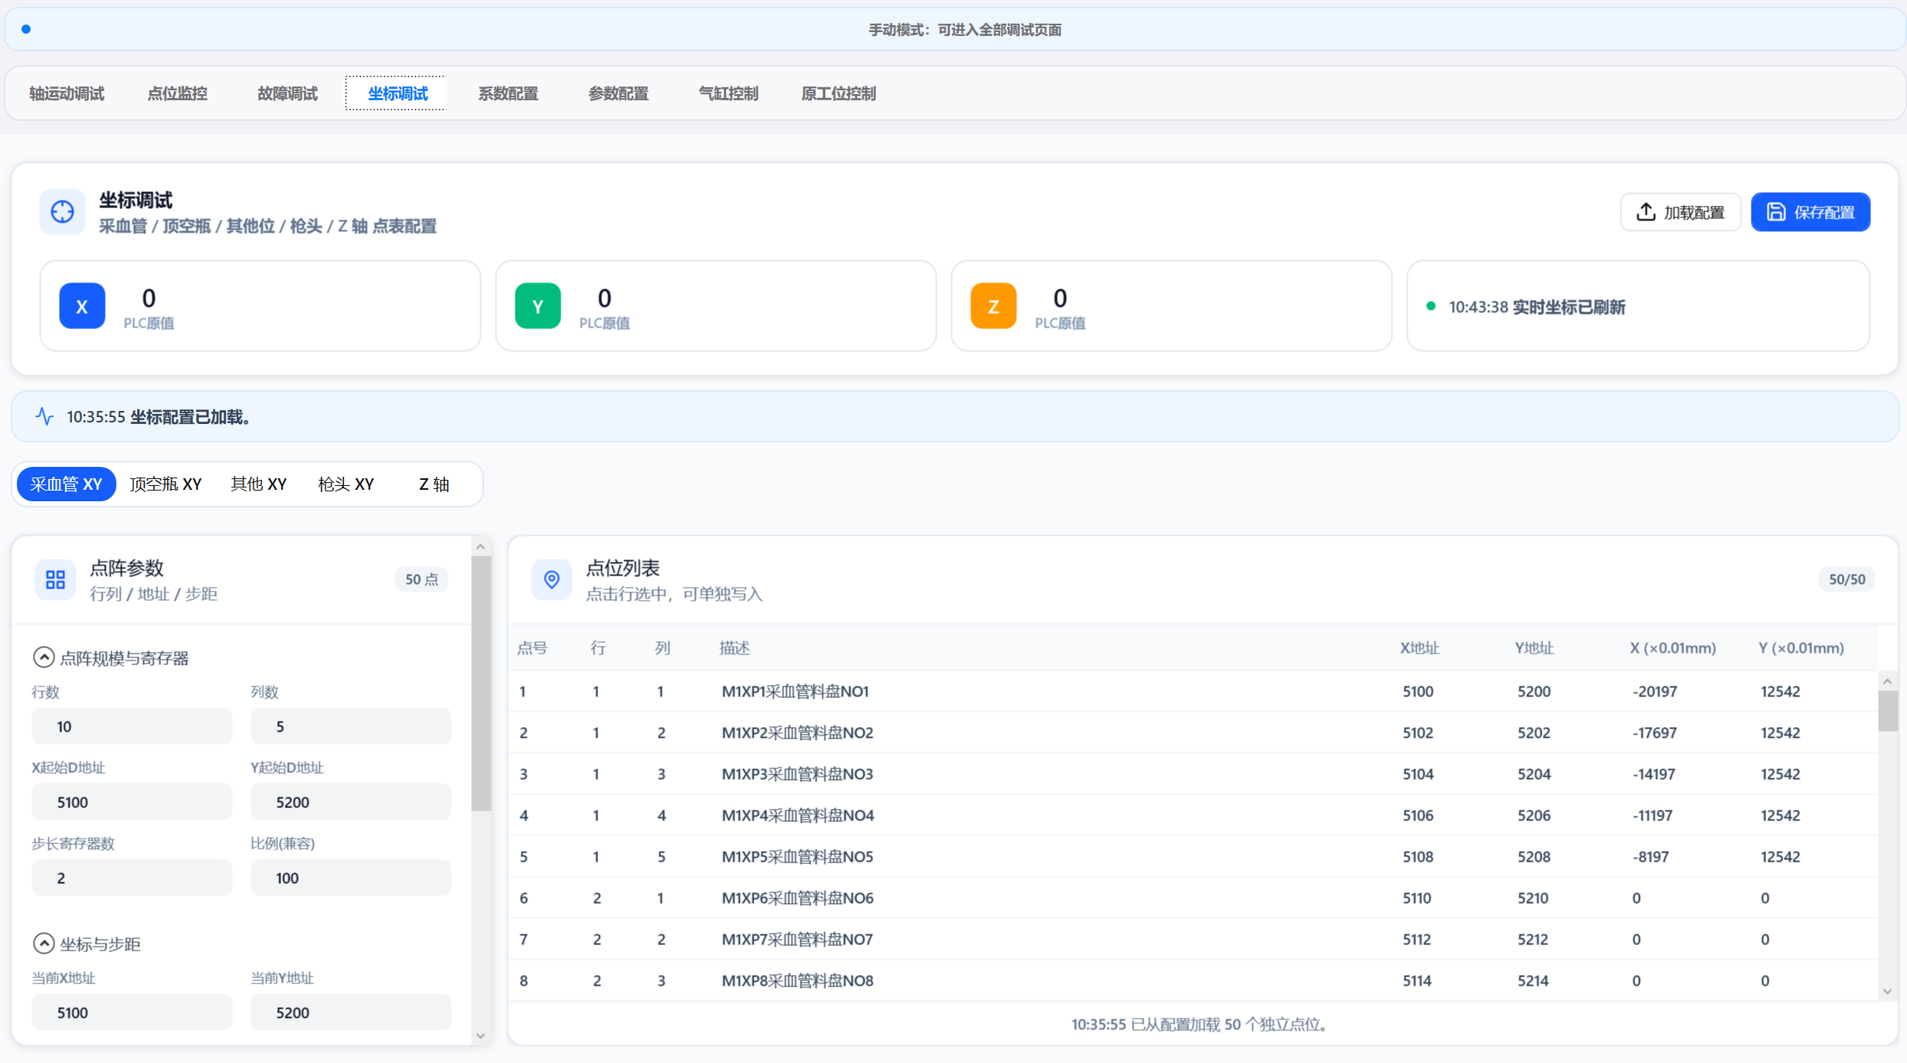

6.5 重量-Z轴标定
用于标定重量与 Z 轴取液坐标的转换系数。详细操作说明请参见第 9 章。

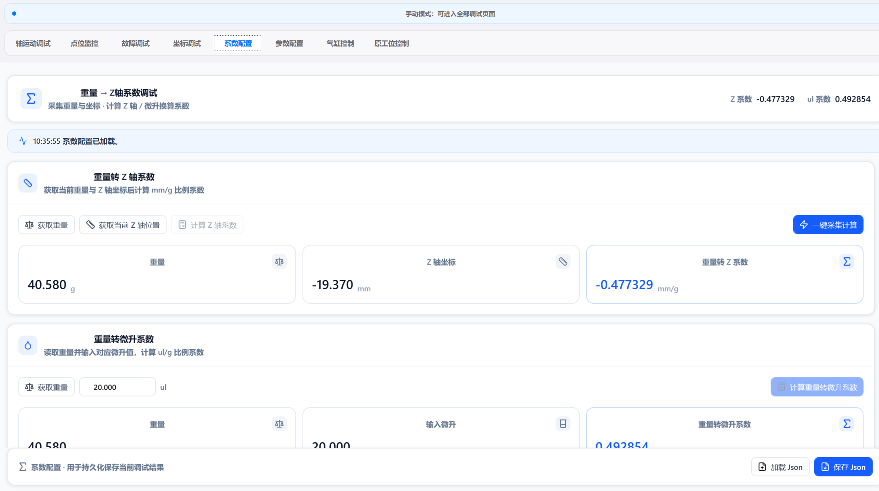

6.6 参数配置
编辑检测流程的工艺参数：
参数组 | 内容 | 说明
温度设定值 | 4 个温控器的目标温度 | 如：加热箱 65.0°C
摇动参数 | 摇动时间、速度 | 样品混匀
移液参数 | 移液时间、位置 | 加内标丁醇
进样参数 | 进样时间、深度 | 顶空进样
延迟时间 | 各步骤间等待时间 | 保证充分反应

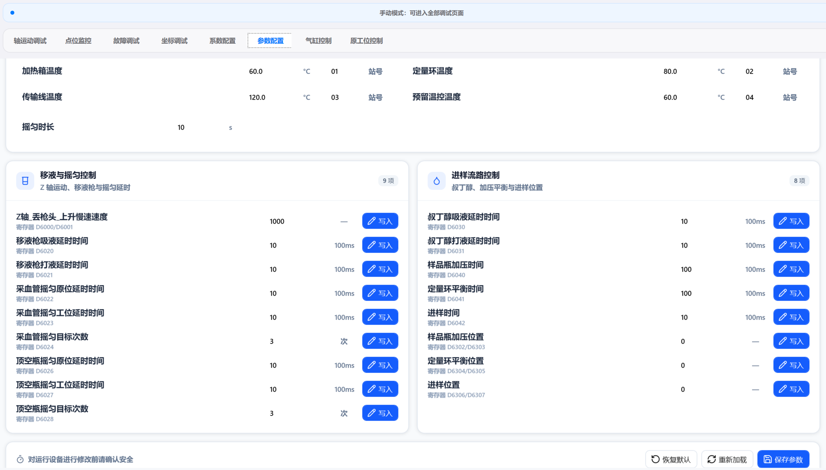

6.7 气缸控制
手动控制各气动元件（气缸）的伸出/缩回，用于调试和故障排查。

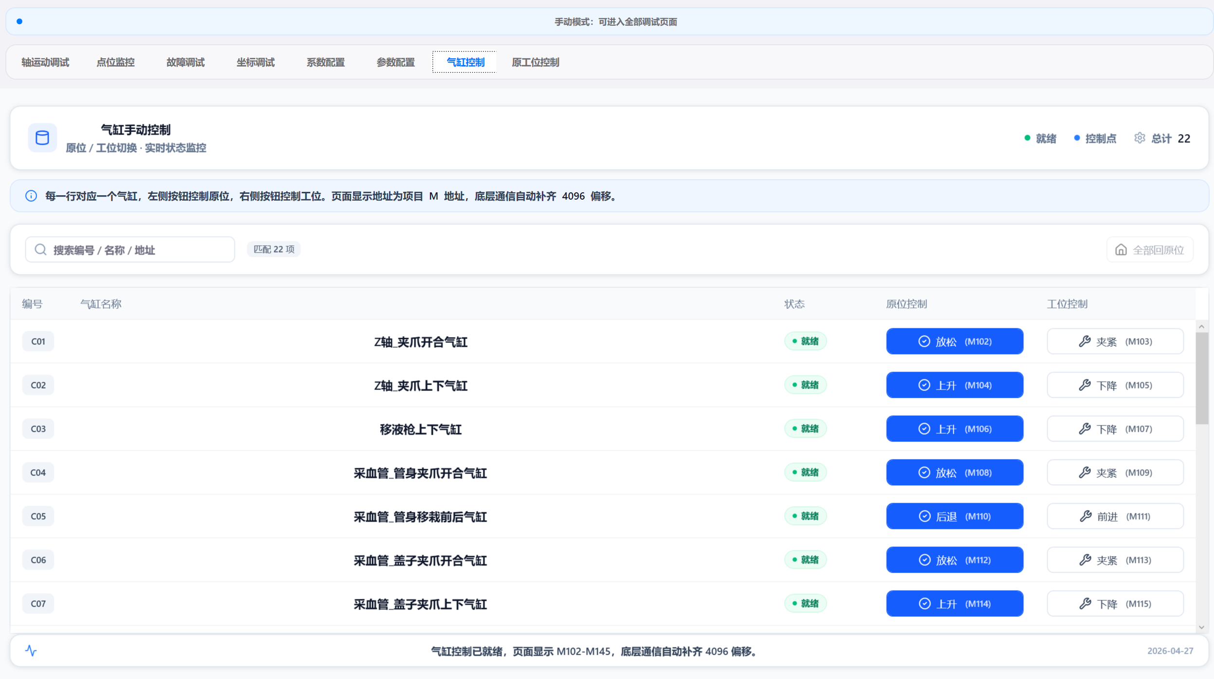

6.8 点位控制
点对点定位控制，用于调试各运动轴到指定位置。

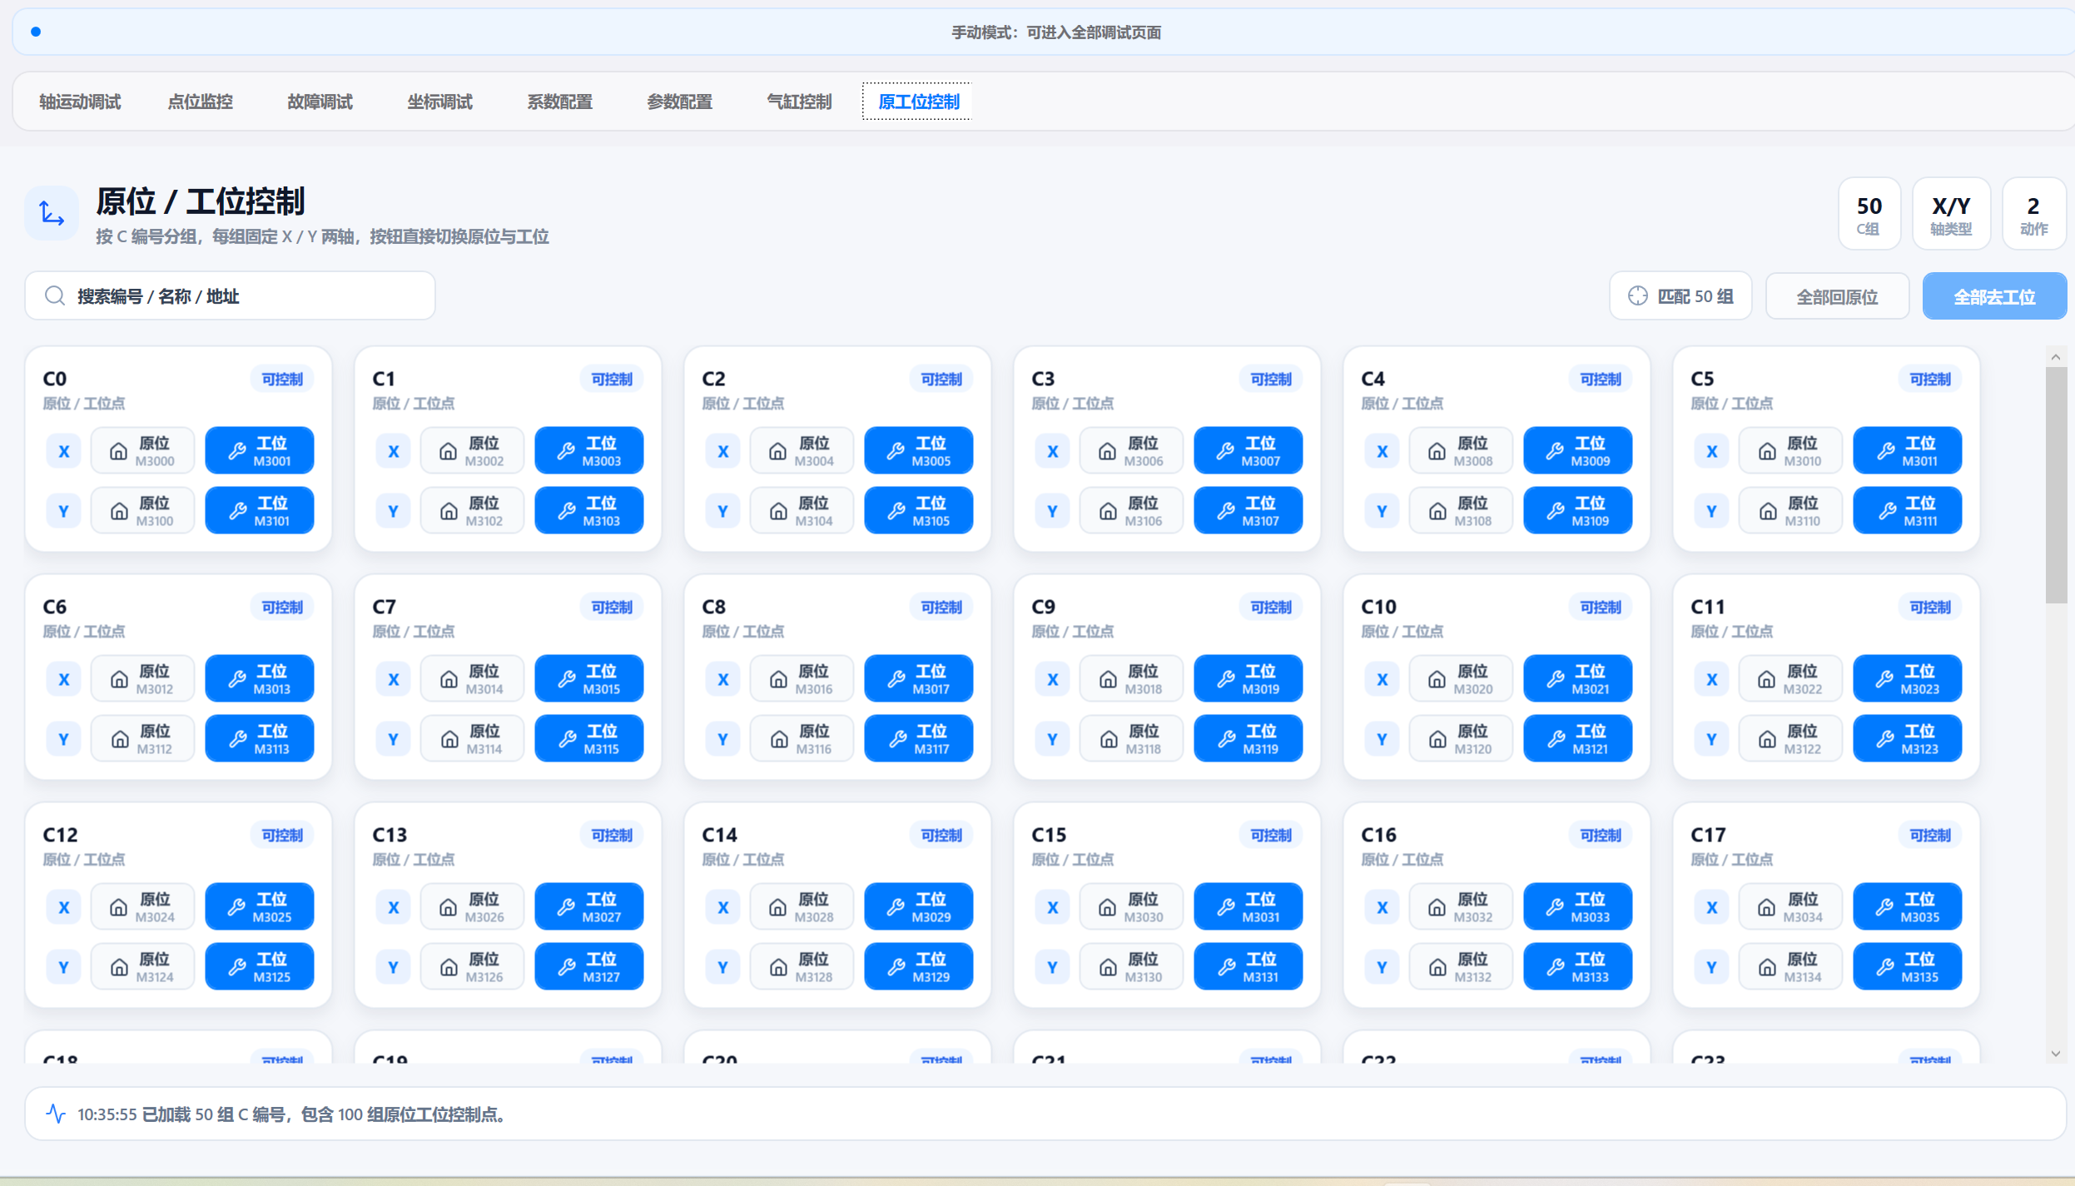

6.9 视频监控
打开独立的视频监控窗口，可实时查看设备摄像头画面。

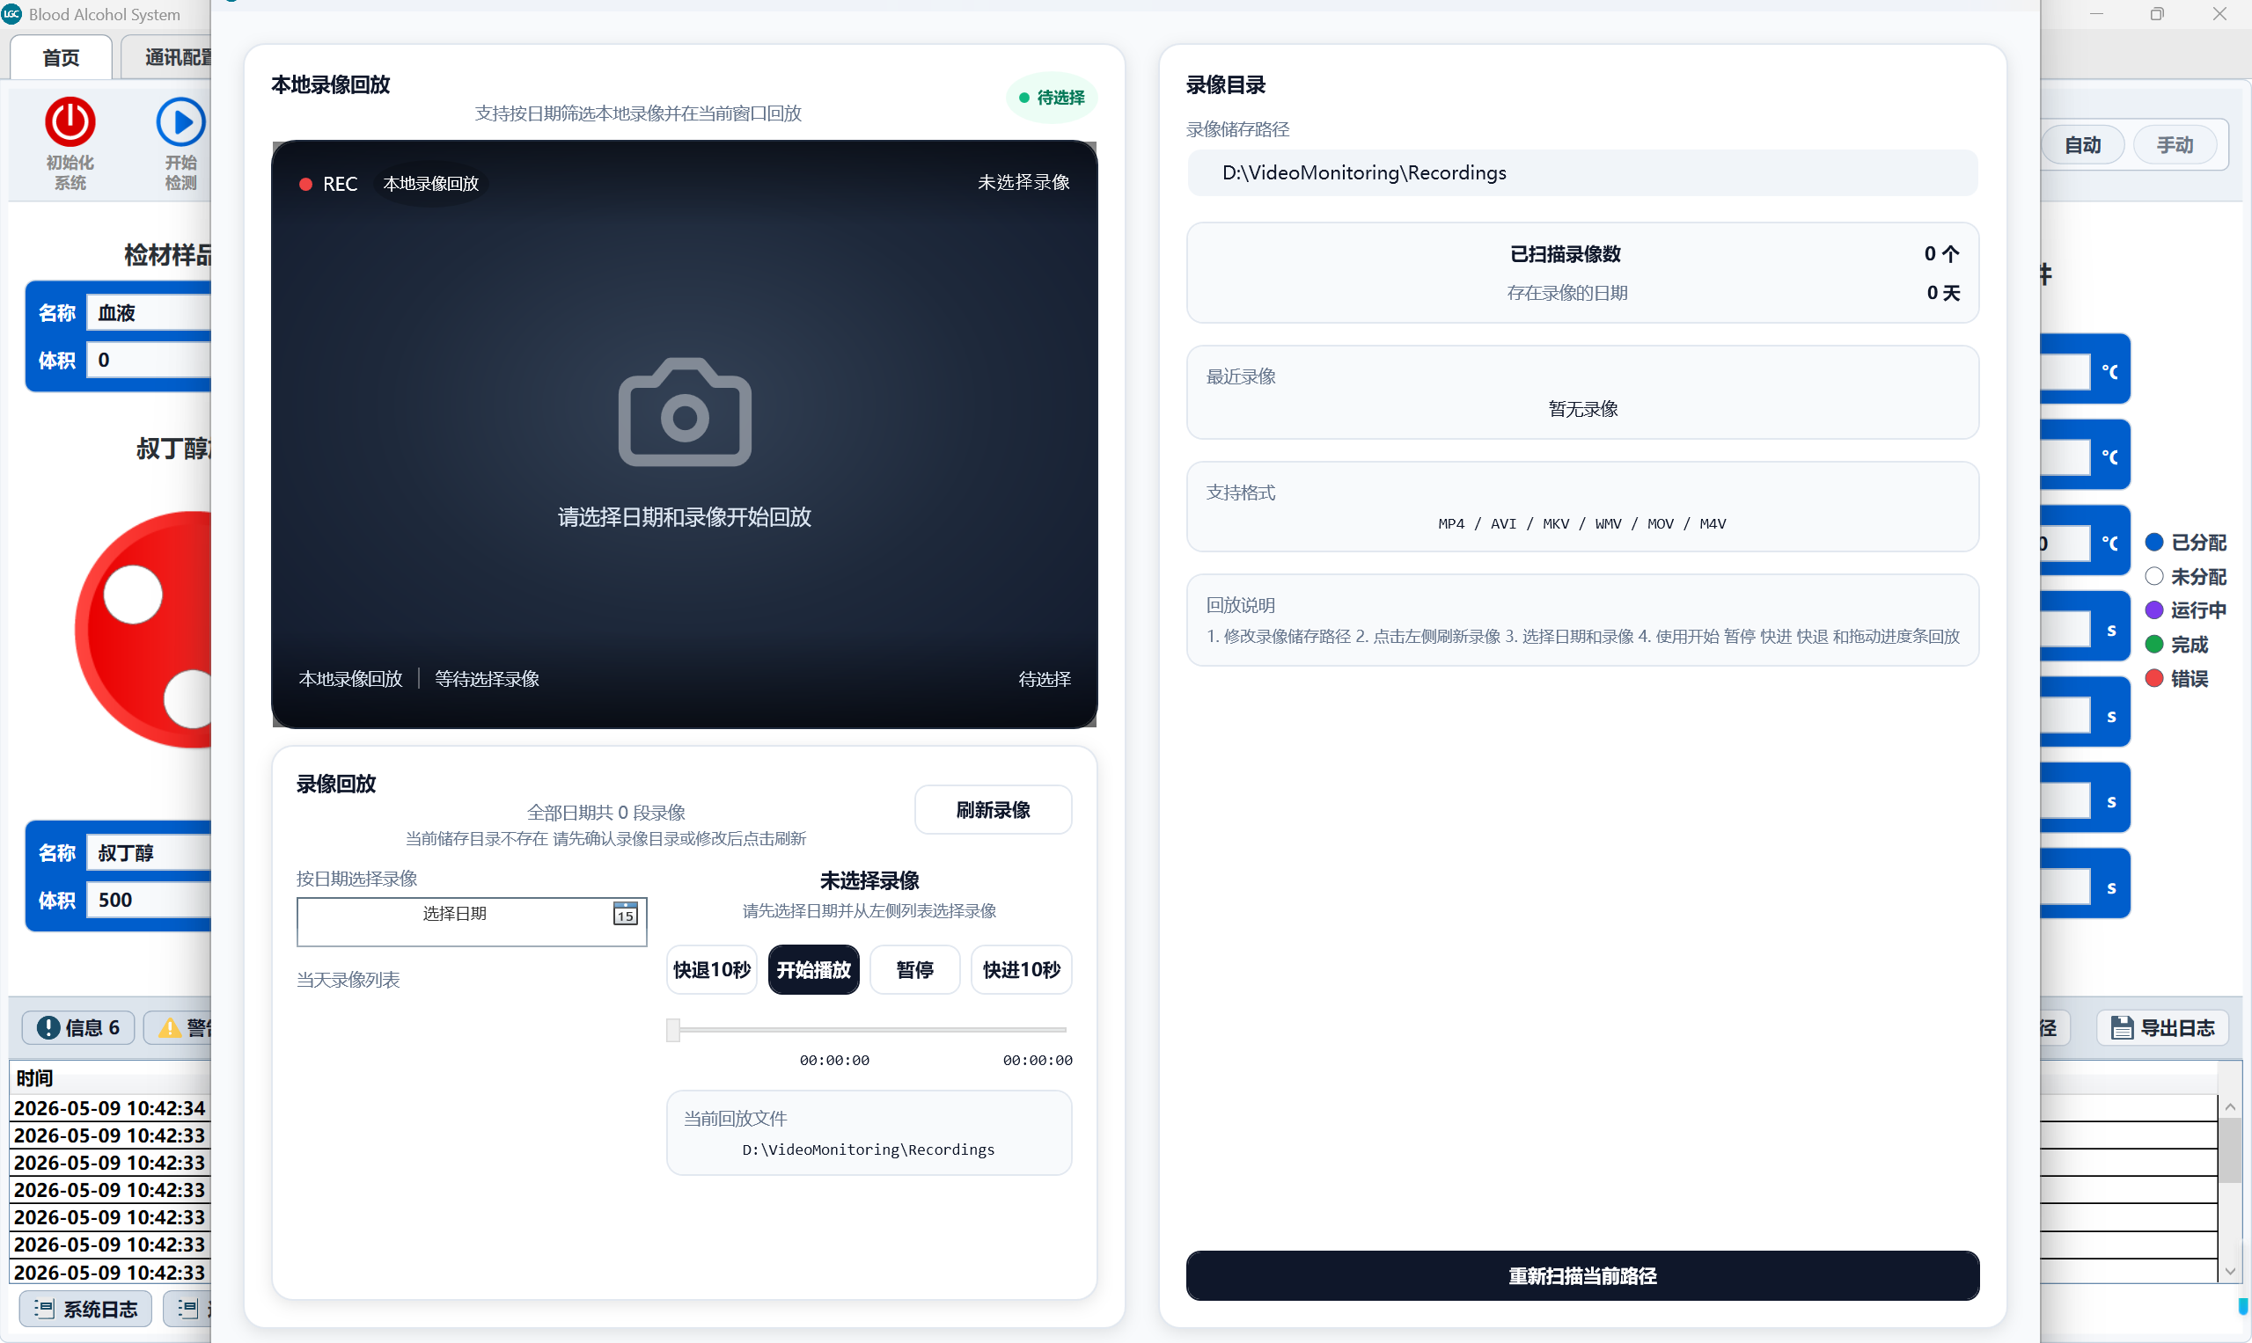

7. 完整操作流程

7.1 开机流程
标准开机流程如下：
步骤 | 操作 | 说明
1 | 设备上电 | 开启所有设备电源，确认正常启动
2 | 启动软件 | 双击桌面快捷方式，检查通讯状态
3 | 确认手动模式 | 如首页状态栏显示"自动模式"，点击模式切换
4 | 初始化 | 点击初始化按钮，确认安全位置后自动执行
5 | 切换自动模式 | 初始化完成后点击模式切换
6 | 选择样品管 | 在停止状态下点击选管设置数量
7 | 启动检测 | 点击启动按钮开始自动化检测流程

步骤 1：设备上电
1. 开启设备总电源
2. 开启 PLC、天平、温控器、扫码枪电源
3. 确认所有设备正常启动（无异响、无异味）

步骤 2：启动软件
双击桌面快捷方式启动软件。确认以下状态：
• RS-485 连接状态指示灯为绿色（已连接）
• TCP 服务器状态为"监听中"
• 所有已配置 TCP 设备为"在线"状态

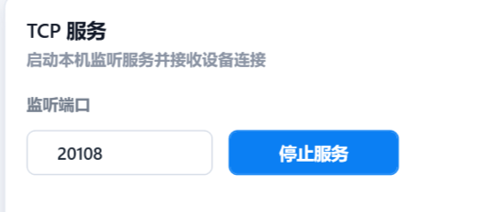通讯状态正常的界面

步骤 3：确认手动模式
软件启动后默认处于手动模式。如首页状态栏显示"自动模式"，请点击模式切换按钮切换为手动模式。



步骤 4：初始化
1. 点击首页初始化按钮
2. 在弹出的"安全位置确认"对话框中确认各轴已处于安全位置
3. 系统自动执行以下操作：
• 发送安全位置确认信号（M40=1）
• 加载工艺参数并写入 PLC D 寄存器
• 发送初始化命令（M13），等待 PLC 完成确认（M14）
4. 等待初始化完成提示

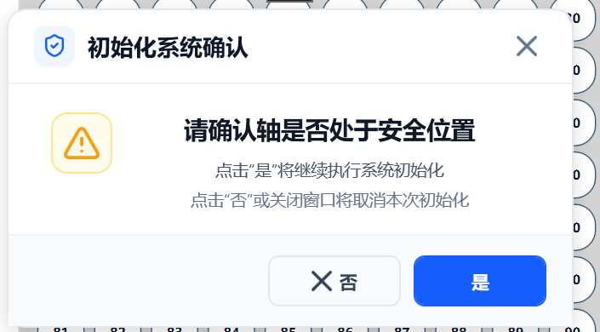

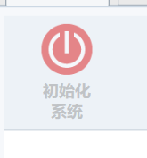

步骤 5：切换自动模式
初始化完成后，点击模式切换按钮切换为自动模式。

步骤 6：选择样品管
在停止状态下，点击选管按钮设置本次检测的样品数量（最多 50 管）。

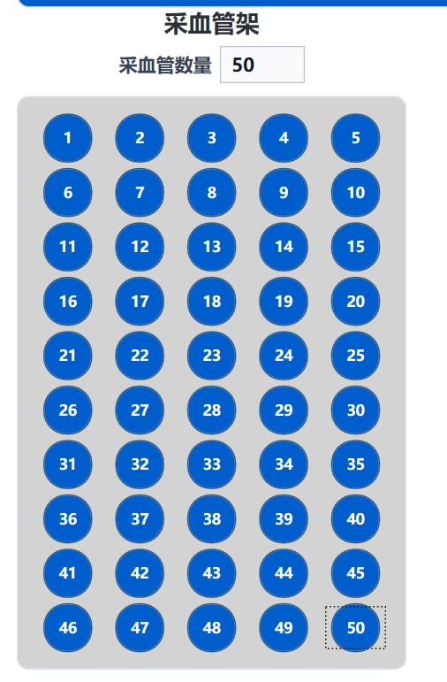

步骤 7：启动检测
点击启动按钮开始自动化检测流程。

7.2 自动检测流程说明
启动后，系统与 PLC 协同执行以下步骤（每个样品管依次处理）：
步骤 | 名称 | 说明
1 | 扫码 | 扫描采血管条码，验证并保存条码信息
2 | 天平等零 | 发送去皮（清零）指令给天平
3 | 顶空瓶 A 称量 | 放置顶空瓶 A，称取空瓶重量
4 | 顶空瓶 B 称量 | 放置顶空瓶 B，称取空瓶重量
5 | 采血管称量 | 放置采血管，称取总重并换算 Z 坐标
6 | 采血管吸后称量 | 取液后再次称量，校验取液量
7 | 顶空瓶 A 加血后称量 | 血液加入顶空瓶 A 后称量
8 | 顶空瓶 B 加血后称量 | 血液加入顶空瓶 B 后称量
9 | 顶空瓶 A 加丁醇后称量 | 加入内标丁醇后称量顶空瓶 A
10 | 顶空瓶 B 加丁醇后称量 | 加入内标丁醇后称量顶空瓶 B

每一步称量流程的标准操作：
等待天平稳定（2 秒）→ 去皮 → 发送读取指令 → 验证 CRC → 解析重量 → 写入 PLC → 发送 OK 信号

7.3 停止检测

正常停止
点击停止按钮，系统将：
1. 停止流程引擎
2. 发送停止信号 M900 给 PLC
3. 完成当前处理步骤后进入停止状态

紧急停止
在紧急情况下（如设备碰撞、异常噪音），点击急停按钮：
1. 立即停止流程引擎
2. 同时发送 M3 和 M900 信号给 PLC
3. 设备立即停止一切运动

⚠ 注意：急停后需检查设备状况，排除故障后方可重新初始化。

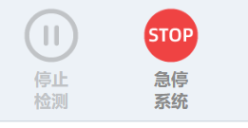

7.4 关机流程
1. 确认流程已停止
2. 确认各轴在安全位置
3. 关闭软件
4. 关闭设备电源

8. 温度控制

8.1 温度设定
在"设置 → 参数配置"页面中设置各通道的目标温度。

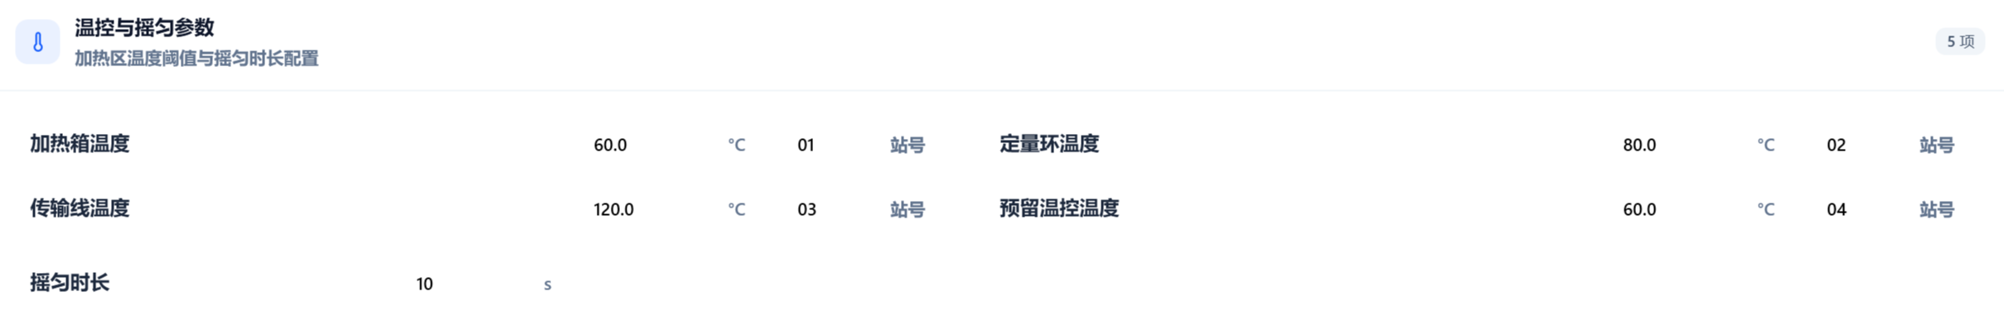

8.2 温度监控
首页的温度监控区域实时显示各通道的当前温度（PV）和设定温度（SV）：
• 绿色：温度在允许范围内
• 黄色：温度正在接近目标值（过渡状态）
• 红色：温度超出允许偏差

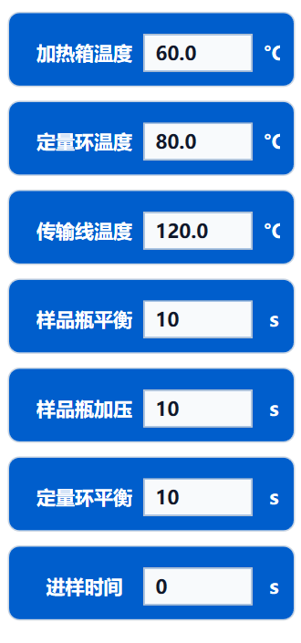

8.3 温度等待
系统启动时，若温度未达到设定值，将自动等待温度稳定（最长等待 30 分钟）。此期间检测流程无法启动。

8.4 温控器通讯地址
通道 | 站号 | 用途 | 典型设定值
CH1 | 01 | 加热箱 | 65.0°C
CH2 | 02 | 定量环 | 100.0°C
CH3 | 03 | 传输线 | 120.0°C
CH4 | 04 | 备用 | —

9. 重量-Z轴标定

9.1 标定目的
采血管在称量后，系统需要根据重量计算 Z 轴（移液针）的下降深度，以确保准确取到液面下的样品。标定系数直接决定取液精度，请在首次使用前及更换采血管规格时重新标定。

9.2 标定步骤
1. 确保当前为手动模式
2. 进入"设置 → 重量-Z轴标定"页面
3. 放置已知重量的标准样品管
4. 点击"称量当前重量"，获取当前天平读数
5. 手动调整 Z 轴至恰好接触液面
6. 点击"记录当前 Z 坐标"
7. 点击"计算系数"，系统自动计算转换系数
8. 点击"保存系数"保存标定结果

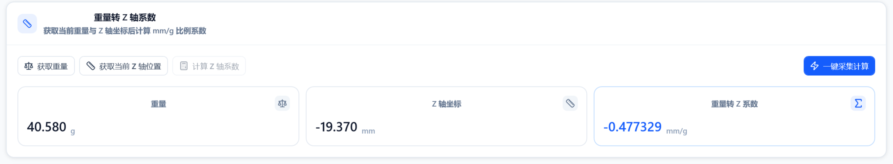

9.3 标定参数说明
参数 | 说明
Z/重量系数 | 单位重量对应的 Z 轴位移量
微升系数 | 单位体积（μL）对应的位移量

9.4 注意事项
• 标定前确保天平已校准
• 使用与待测样品相同的采血管进行标定
• 若系数缺失，启动时将弹出提示对话框要求标定

10. 轴控制与调试

10.1 轴定义
轴编号 | 名称 | 功能
M1 | X 轴 | 水平方向移动样品盘
M2 | Y 轴 | 垂直方向移动取样机构
M3 | Z 轴 | 移液针深度控制
M4 | 摇动轴 | 样品混匀摇动

10.2 轴调试操作
在"设置 → 轴调试"页面进行操作：
操作 | 说明 | 注意事项
Jog+ | 正向点动（按住移动，松开停止） | 注意限位位置
Jog- | 反向点动 | 注意限位位置
回原点 | 自动执行回零动作 | 确保轴附近无障碍
手动定位 | 输入目标绝对位置后自动移动 | 确认目标位置在行程范围内
速度调节 | 调整点动和定位速度 | 调试时建议使用低速

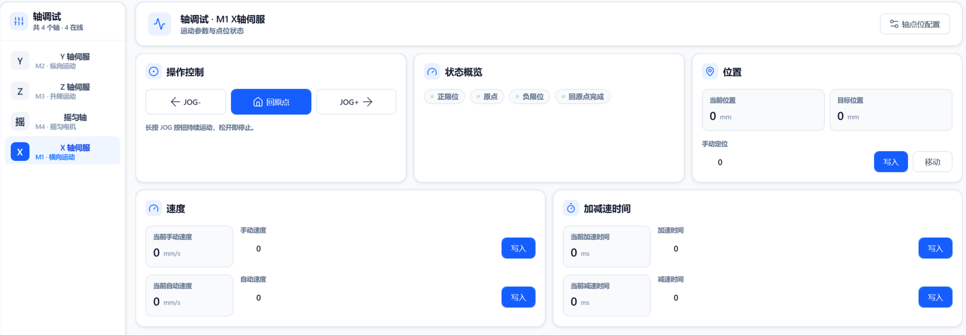

10.3 传感器状态
轴调试页面实时显示每个轴的传感器状态：
• 正限位传感器：是否触发（超出行程正向极限）
• 负限位传感器：是否触发（超出行程反向极限）
• 原点传感器：是否触发（检测到原点位置）

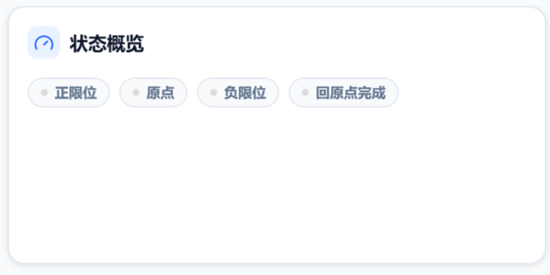

10.4 安全提示

⚠ 警告：轴调试时请确保身体部位及障碍物远离设备运动范围。建议先以低速调试，确认运动方向正确后再适当调高速度。

11. 故障诊断与点表监控

11.1 点表监控
"设置 → 点表监控"页面提供对 PLC 所有内部变量的实时监控。

可监控的变量类型
• M 位（线圈）：开关量信号，如流程步骤允许位、报警位、传感器状态
• D 寄存器（字）：数值数据，如位置数据、温度值、重量值、参数值
操作方式
1. 双击数值列可修改 D 寄存器的值（请谨慎操作）
2. 调整刷新间隔以减轻通讯负载

11.2 故障诊断
"设置 → 故障诊断"页面提供故障辅助分析功能，可帮助定位以下常见问题：
• 通讯超时 / 断连
• PLC 报警位触发
• 传感器异常
• 轴运动异常
• 温度偏差过大

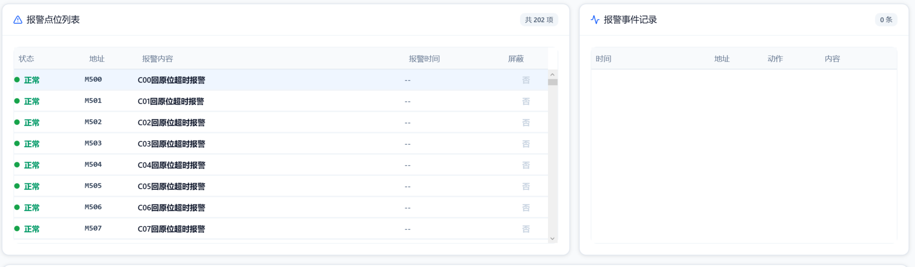

12. 日志与数据导出

12.1 日志类型
系统提供以下日志类型：
日志类型 | 内容 | 存储位置
系统日志 | 软件启动、关闭、异常信息 | Logs/ 目录
流程日志 | 检测流程步骤记录 | Logs/ 目录
硬件日志 | 设备通讯、读写记录 | Logs/ 目录
操作日志 | 用户操作记录（按钮点击、模式切换等） | Logs/ 目录
样品 CSV 追溯 | 每个样品管的全流程数据记录 | 可配置导出路径

12.2 日志导出
1. 在首页点击"导出"按钮
2. 选择导出目标目录
3. 系统将导出当前批次的所有日志文件
4. 样品追溯数据以 CSV 格式导出，可用 Excel 打开分析



12.3 日志查看
首页日志区域实时滚动显示最新日志。可以通过以下方式管理日志显示：
• 暂停/恢复自动滚动
• 按日志级别筛选（信息 / 警告 / 错误）
• 清空当前显示

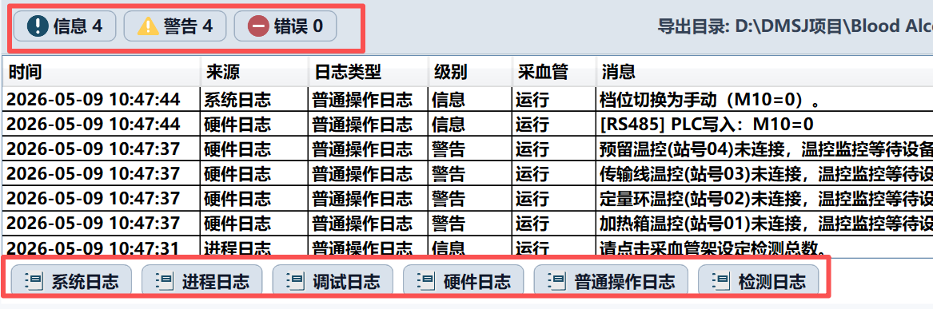

13. 常见问题与故障排除

13.1 通讯类故障
现象 | 可能原因 | 解决方法
RS-485 无法连接 | COM 端口被占用或选错 | 检查设备管理器，确认串口号
RS-485 无法连接 | 波特率不匹配 | 确认 PLC 通讯参数一致
TCP 设备离线 | 网络连接断开 | 检查网线、IP 地址配置
TCP 设备离线 | 设备未上电 | 检查设备电源
扫码枪无数据 | 设备映射配置错误 | 核对设备映射表中的 IP 和端口
天平读数异常 | CRC 校验失败 | 检查线路干扰，重新连接

13.2 流程类故障
现象 | 可能原因 | 解决方法
无法启动 | 当前为手动模式 | 切换至自动模式
无法启动 | 未初始化 | 先执行初始化操作
无法启动 | 标定系数缺失 | 执行重量-Z轴标定
无法启动 | PLC 报警中 | 排除报警原因后复位
流程卡在某个步骤 | PLC 未发送允许信号 | 检查 PLC 程序和传感器
称量超时 | 天平未稳定 | 检查天平环境（振动、气流）

13.3 温度类故障
现象 | 可能原因 | 解决方法
温度长时间达不到设定值 | 加热器故障 | 检查加热器供电和状态
温度显示异常 | 传感器故障或连接松动 | 检查热电偶连接
温度波动大 | PID 参数不合适 | 调整温控器 PID 参数

13.4 轴运动类故障
现象 | 可能原因 | 解决方法
轴不动 | 伺服驱动器报警 | 检查驱动器状态码
轴不动 | 限位触发 | 反向点动离开限位
轴运动方向错误 | 接线相序反 | 调整驱动器方向参数
回原点失败 | 原点传感器故障 | 检查传感器安装与接线

13.5 获取技术支持
如需进一步技术支持，请联系设备供应商并提供以下资料：
1. 软件日志文件（Logs/ 目录下所有文件）
2. 故障现象描述与截图
3. 故障发生时的操作步骤描述

14. 附录

14.1 快捷操作速查表
操作 | 前置条件 | 操作路径
开始生产 | 手动→初始化→自动→启动 | 首页
停止生产 | 流程运行中 | 首页 → 停止
紧急情况 | 任何状态 | 首页 → 急停
修改通讯参数 | 手动模式 | 通讯配置
轴调试 | 手动模式 | 设置 → 轴调试
修改工艺参数 | 手动模式 | 设置 → 参数配置
标定 Z 轴 | 手动模式 | 设置 → 重量-Z轴标定
查看 PLC 点位 | 手动模式 | 设置 → 点表监控
导出日志 | 停止状态 | 首页 → 导出
查看视频监控 | 任何状态 | 设置 → 视频监控

14.2 配置文件说明
所有配置文件存储在软件安装目录下的 Config/ 文件夹中，为 JSON 格式。
文件名 | 用途 | 可否手动编辑
CommunicationConfig.json | 串口、TCP、设备映射配置 | ✓（需关闭软件）
ProcessParameterConfig.json | 温度、延迟、位置等工艺参数 | ✓（需关闭软件）
WorkflowSignalConfig.json | PLC 信号地址映射 | ⚠ 慎重修改
AxisDebugAddressConfig.json | 4 轴 PLC 地址配置 | ⚠ 慎重修改
WeightToZCalibrationConfig.json | 标定系数 | 通过软件标定功能修改

⚠ 警告：手动修改 JSON 配置文件前请先备份。错误的配置可能导致设备异常动作。

14.3 软件版本历史
版本 | 日期 | 变更内容
V1.0 | — | 初始版本

— 全文完 —

DMSJ 血液酒精检测软件 使用说明书
版本 V1.0 | 2026 年 5 月

